091022
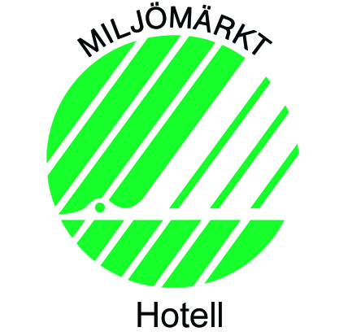
FågelbroHus på Värmdö får Svanenmärkning
FågelbroHus har nu klarat Svanens hårda miljö- och klimatkrav för hotell. Det innebär att hela driften av anläggningen har miljögranskats.
– Våra kunder ställer tydliga krav på oss som hotell och våra gäster är mycket mer medvetna om miljöfrågor idag än för ett par år sedan. Vi är med i Svenska Möten och där fattades ett strategiskt beslut om att alla hotell måste vara Svanenmärkta innan halvårsskiftet 2010, säger Micael Eriksson, VD för Sjönära Möten.
Svanenmärkningen är ett kvitto på att hotellet och restaurangen har en hög nivå på miljöarbetet och tar klimatansvar.
– FågelbroHus jobbar till exempel aktivt med att minska sin klimatpåverkan, då de måste klara krav på mycket låg energianvändning vid driften, säger Cecilia Ehrenborg Williams, affärsområdeschef för tjänster på Svanen.
Svanen ställer även krav på minskad förbrukning av vatten och kemikalier (t ex vid städ och disk). Hotellets inköp ska vara miljöanpassade, (t ex miljömärkta rengöringsmedel, förbrukningsartiklar, tjänster, inredning och livsmedel) samt att man sorterar allt avfall.
Detta kräver ett stort engagemang från ledning och hela personalstyrkan. Exempel på praktiska åtgärder som FågelbroHus har genomfört under sitt miljöarbete med Svanenmärkningen är att man har slutat köpa in vatten på flaska. Istället tappar man och kolsyrar eget vatten på plats på hotellet. Alla lampor på hotellet är utbytta till lågenergilampor. Dessutom tvättar hotellet sedan lång tid all tvätt på eget tvätteri för att undvika transporter och man arbetar endast med miljöcertifierade leverantörer.
FågelbroHus ingår i gruppen Sjönära Möten tillsammans med hotellen Krusenberg Herrgård och Smådalarö Gård. Även dessa hotell väntar i dagarna på sin Svanenmärkning.

För mer information kontakta

Micael Eriksson, VD Sjönära Möten, 070-545 15 11, micael@sjonaramoten.se

Cecilia Ehrenborg Williams, affärsområdeschef på Svanen, 0707- 237 236, cecilia.ehrenborg@svanen.nu

Anja Grundberg, presskontakt Svanen, 0708-655 136, anja.grundberg@svanen.nu

Om FågelbroHus
FågelbroHus ingår tillsammans med Krusenberg Herrgård och Smådalarö Gård i gruppen Sjönära Möten, där alla hotell ligger vid vatten och inom 30-40 minuters radie från Stockholm city. FågelbroHus ligger i vacker historisk miljö på Värmdölandet. Hotellet är genomgående modernt med klassisk inredning, med 72 hotellrum och konferensmöjligheter för grupper upp till 90 personer. FågelbroHus ligger alldeles intill golfbanan Fågelbro Golf & Country Club som betraktas som en av Sveriges bästa golfbanor.
Om Svanen
Miljömärkningen Svanens vision är ett hållbart samhälle med en hållbar konsumtion. Svanen är Nordens officiella miljömärkning. Verksamheten drivs utan bransch- eller vinstintresse. Alla Svanenmärkta produkter och kriterier finns på www.svanen.nu

Om Svenska Möten
Svenska Möten består av över 100 utvalda mötesplatser över hela Sverige. Alla medlemsanläggningar är klassificerade och utvalda för att de kan erbjuda de bästa förutsättningarna för möten och konferenser. I dagsläget representerar Svenska Mötens medlemmar cirka 25 procent av den totala mötesindustrin och omsätter drygt två miljarder fördelat på cirka en miljon gästnätter. Som ledande mötespartner tar Svenska Möten ett tydligt ansvar för att driva branschens utveckling, bland annat genom strategin om möteshantering för större organisationer och i projekt som Svenska Mötesmodeller. Svenska Möten är certifierade enligt ISO 9001 Kvalitetsledningssystem, ISO 14001 Miljöledningssystem och OHSAS 18001 Arbetsmiljöledningssystem samt medlemmar i Svanenklubben. Därtill ska samtliga logianläggningar inom Svenska Möten vara Svanenmärkta senast 2010-07-01. Läs mer på www.svenskamoten.se

